обмани себя сам — иллюзии в океане безумия
крис касперски, ака мыщъх, no-email

мир, который мы видим, и мир, существующий на самом деле, это две большие разницы. обманы зрения встречаются на каждом шагу, искажая наше восприятие окружающей действительности, которая, согласно Дзен-учению, представляет собой одну большую иллюзию, заключенную в черепной коробке нашего сознания, на пределами которой никакого мира вообще нет. а что есть? только умелые манипуляции, взятые на вооружение художниками, архитекторами, модельерами, не говоря уже о рекламе…

введение
Органы чувств не лгут. "Обман зрения" — всего лишь словесная метафора. Правильнее говорить об ошибках интерпретации информации, полученных рецепторами и вступающей в сложные биохимические, электрические и психологические взаимодействия с обоими полушариями головного мозга. Универсальных оптических иллюзий не существует и все они тесно связаны с жизненным опытом, культурным наследием и прочими факторами, среди которых можно выделить общие для всех (или практически) всех людей.
Железные дороги и авиатрассы взорвали границы. Мир превратился в огромный муравейник, восток потянулся к западу, запад к востоку. Все смешалось. Культурные особенности и национальная самобытность в скором времени рискует стать достоянием истории. Музейным экспонатом. Хорошо это или плохо — это другой вопрос. В контексте настоящей статьи нам куда интереснее то, что единый культурный фундамент оказывается надежной платформой для создания направленных зрительных иллюзий, искажающих действительность, самым дешевым путем — прямым воздействием на сознание.
Чтобы не стать жертвой обмана (попутно научившись обманывать других) достаточно разобраться в основах психологии восприятия. Звучит намного страшнее, чем выглядит в действительности. Короче, еще немного теоретического занудства и можно переходить к живописной (во всех смыслах этого слова) практике.

обманы зрения от А до Я
В древние времена иллюзиями развлекались в основном художники да архитекторы (достаточно сказать, что падение Пизанской башни на 90% обусловлено обманом зрения и только на 10% актуальным углом наклона, не выходящим за рамки приличия центра тяжести). Леонардо да Винчи не только рисовал картины с "подвохом" но и настрочил пару трактатов об особенностях восприятия, однако, тогда они остались незамеченными, хотя, если копнуть в глубь, то выяснится, что оптические иллюзии активно использовались еще жрецами и прочими религиозными деятелями, демонстрирующими ауру и прочие "тонкие" душевные материи.
С началом научно-технической революции за обманы зрения взялись психологии. Ничего не знавшие о функциях мозга (о которых и сейчас известно немного), двигаясь в кромешной тьме, они ухватились за оптические иллюзии, словно за нить Аренды, дающую ключ к понимаю к основных процессов психофизики восприятия изображения и его интерпретации.
Сегодня известно свыше сотни разновидностей обманов зрения и чтобы не запутаться в этом зоопарке, их принято делить на три корзины. В первую (самую большую) попадают вполне натуральные "иллюзии", в результате которых мы видим предмет рассмотрения не таким, какой он есть в действительности (видим с искажением, не видим то, что есть или видим то, чего нет). Во второй (так же довольно вместительной) оказываются эффекты, вызванные адоптивными особенностями нашего восприятия. Сюда падает игра с яркостью, контрастностью, цветами и прочими атрибутами, познающимися исключительно в сравнении (чтобы сравнить мозг с фотоаппаратом достаточно сфотографировать белый лист бумаги, освещенный лампой накаливания с установкой баланса по дневному свету). Третья корзина хранит оптические обманы, вызванные "познавательными" (когнитивными) способностями нашего мозга, пропускающего всю поступающую информацию через призму жизненного опыта и потому в одной и той же картинке люди с разной ориентацией видят современно противоположные вещи и бесполезно спорить кто из них прав.
Существует и другая классификация, выделяющая следующие типы обманов зрения: иллюзии восприятия размера, иллюзии соотношение фигуры и фона, иллюзии цвета и контраста, иллюзии восприятия глубины, иллюзии движения, эффект перцептивной готовности, эффект последействия, парейдолические иллюзии, кажущиеся фигуры, невозможные фигуры (уже рассмотренные нами в прошлых выпусках "психо") и… куча других эффектов, которые совершенно невозможно втиснуть в рамки журнальной статьи, даже если она целиком и полностью будет состоять из одних картинок.
Поэтому, мы решили отобрать самые интересные эффекты, а остальные вынесли в ссылки, по которым настоятельно рекомендуемся пройтись, ибо там действительно есть на что посмотреть!

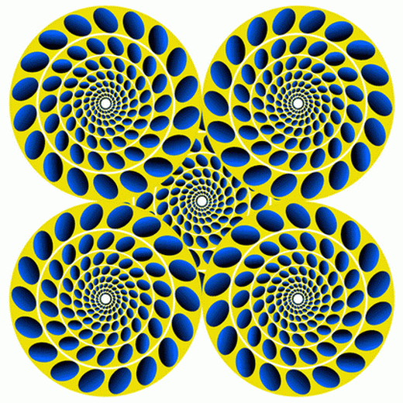
Рисунок 1 вращающиеся круги

иллюзии движения
Интересно, из чего в каменном веке делали телевизор? Наверно из камня. Из кремния. В смысле из глины. Передавать звук в то время еще не умели, но двигать изображения уже научились. Рисунок 1 — наглядное тому подтверждение. Круги, нарисованные на бумаге… вращаются! Медленно, но вращаются! Эффект усиливается если рассматривать изображение с небольшого расстояния. Так, чтобы картинка занимала все поле зрения и тогда за счет направленного движения глаза и перспективных ошибок восприятия, возникает удивительный эффект, ослабляющийся по мере удаления головы от изображения. Когда глаз (а точнее центральное поле зрения) уже в состоянии охватить всю картинку целиком, то он никуда не движется и круги не вращаются, а если вращаются, значит, пациент под кайфом или слегка пригубил, а потом усугубил, в результате чего по телу прокатилась приятная волна расслабления, движение глаз приняло хаотичный характер, и знакомый эффект повторился вновь, хотя уже по другой причине.
Взаимодействие центрального и периферического зрения так же способно вызывать различные иллюзии, который легко продемонстрировать на примере… кофейных зерен, расположенных определенным образом (см. рис. 2). Создается впечатление, что рисунок "дышит", совершая волнообразные колебания, существующие только в нашем сознании, независимо от степени опьянения. Кстати, хороший способ убедить трезвого человека, что он пьян или обкурен. А что? Даем товарищу, гм, ну путь для определенности это будет зубной порошок, выдаваемый за LSD и… демонстрируем ему нехилые глюки! Во как торкает!

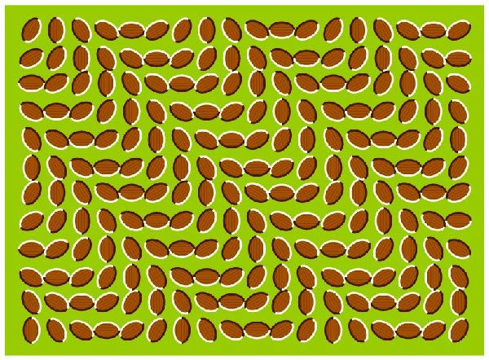
Рисунок 2 кофейные зерна, расположенные определенным образом, начинают "дышать"

слепой глухому не товарищ
Как известно из школьного курса анатомии в глазу каждого человека имеется так называемое "слепое пятно" — область на сетчатке, через которую выходит зрительный нерв, препятствующий образованию светочувствительных окончаний. В обычной жизни слепое пятно незаметно по двум причинам: а) мы просто привыкли к нему — человек существо неприхотливое и ко всему привыкающее: как известно, трещины на очках спустя некоторое время "исчезают", то есть просто перестают воспринимаются на сознательном уровне; б) слепые пятна правого и левого глаза расположены в различных местах и потому за счет перекрытия информации мозг восстанавливает до 99% процентов потерянной информации.
Приведенная цифра, естественно, условна и в определенных ситуациях она не срабатывает. На рис 3 изображен диффузный круг с красной точкой посередине, сосредоточив внимание на которой мы через десяток другой секунд с удивлением обнаружим, что круг… в буквальном смысле этого слова тает, сливаясь с окружающим фоном и наконец полностью исчезает. Каким образом это можно использовать для введения легковерных людей в заблуждение, надеюсь, подсказывать не надо?! Особенно если вдоль круга нанести магическую символику, зажечь свечи и произносить заклинания. Кстати, христиане достаточно часто прибегают к обманам подобного рода, заменяя точку крестом (не очень большим), и объясняя прихожанам, что круг — это наши грехи, искупаемые молитвой.

Рисунок 3 исчезающий круг

иллюзии контраста, цвета и фона
Все. Сейчас меня будут бить. Потому что, мыщъх скажет то, во что здравый смысл категорически оказывается верить. То есть абсолютно. На все 100%. Если существование бога с некоторой поправкой на вероятность еще можно допустить, то признать, что поля А и B, изображенные на рисунке 4, в действительности совершенно идентичны по яркости и цвету — это же просто крышу сорвать можно.
Компьютерный вариант этого же изображения (http://en.wikipedia.org/wiki/Image:Grey_square_optical_illusion.PNG) производит намного более сильное впечатление, поскольку в любую секунду можно ткнуть "пипеткой" в оба квадрата, убедившись, что они и вправду одинаковые.
А все почему?! Да потому, что понятие яркости с точки зрения мозга сугубо локально. Мозг оперирует отнюдь не абсолютными величинами, а относительными, сравнивая яркость всякой заданной точки с окружающими ее объектами. Фотографы, художники, скульпторы и другие деятели искусства уже давно просекли эту тему. Тоже относится к программистам, работающих на динозаврах машинной эры. Зажатые ограниченной цветовой палитрой (представленной в те времена в оттенках серого), они создавали удивительные демки, используя особенности психофизики восприятия. Сейчас это, конечно, не так актуально, но все равно по-прежнему очень интересно.

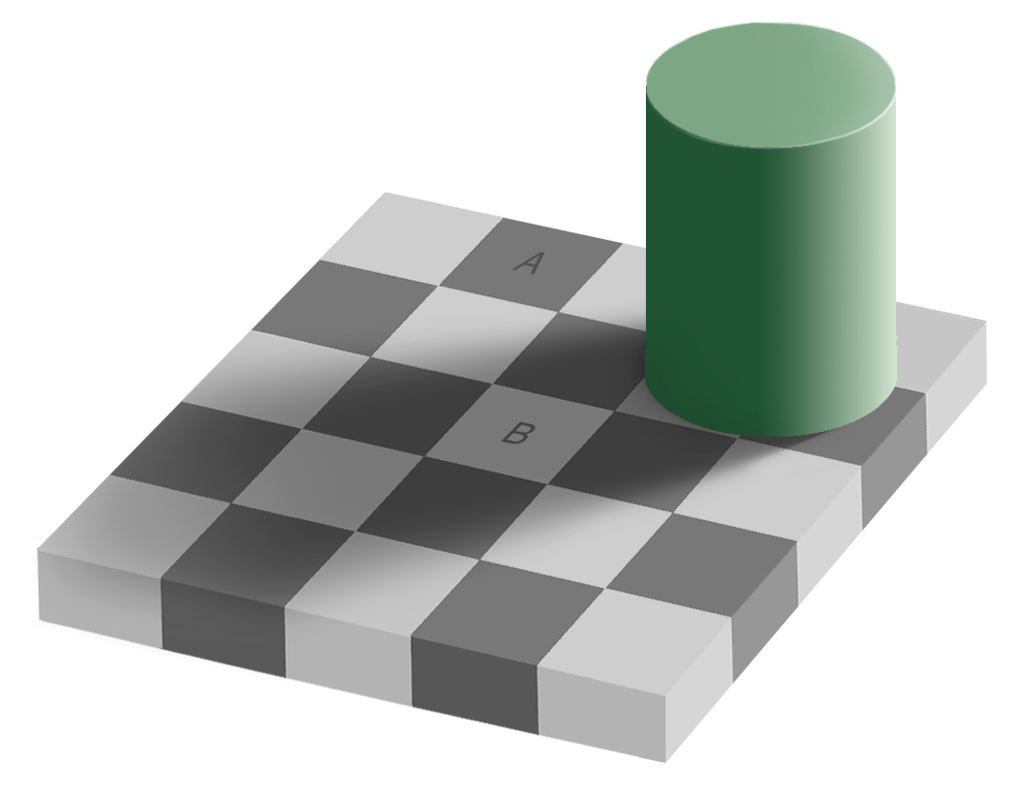
Рисунок 4 поля А и B на самом деле совершенно идентичны по яркости и цвету

эффект последействия
Считается, что мозг удерживает изображение порядка 1/24 секунды. Отсюда, дескать, и пошли 24 кадра в секунду в кинематографе. Спору нет, все верно. А правда ли, что Иванов выиграл в лотерею Жигули. Правда. Только не Иванов, а Козлов. И не в лотерею, а в карты. И не Жигули, а сто рублей. И не выиграл, а проиграл. Вот так и тут. 24 кадра появились только в зрелом кинематографе, когда упали цены на пленку и по причинам совершенно отличными от психофизики восприятия. Просто чем больше кадров в секунду, тем больше фаз движения оказывается способна запечатлеть камера, хотя в "драчках" даже 60 полукадров NTSC стандарта уже не хватает и приходится снимать на повышенной скорости, а затем вручную набирать пакет кадров, захватывающих максимальное количество фаз движения. В противном случае получится черт знает что. В смысле ничего хорошего не получится. Взять хотя бы стробоскопический эффект при котором колеса машины вращаются в обратную сторону. Вот только брать его мы все равно не будем. Во-первых, это не обман зрения, а вполне реальное явление, а во вторых, это явление очень трудно изобразить на бумаге.
Возвращаясь к исходной теме разговора, отметим, что мозг удерживает изображение довольно продолжительное время, измеряемое десятками секунд. И сейчас мы это проверим. Если с минуту втыкать в негативный портрет Че Ге Вары (см. рис. 5), а потом перевести свой взгляд на белый фон, то на нем возникнет вполне позитивное изображение и не только возникнет, но еще и не захочет уходить. Какое-то время…

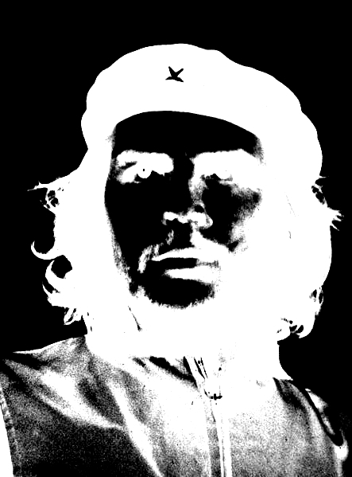
Рисунок 5 негативный портрет Че Ге Вары трансформируется в сознании в позитивное изображение

иллюзии глубины пространства
Кафельный пол Римского собора имени Святого Иоанна Латеранского (см. рис. 6) вымощен плоской плиткой, которая, однако, за счет ошибочно выбранной схемы интерпретации двумерного изображения, воспринимается мозгом как нагромождение трехмерных квадратов. Кстати говоря, данное явление повсеместно встречается на практике, поскольку нещадно эксплуатируется художниками и дизайнерами, которым тесно в застенках полоской поверхности, с которой они вынуждены работать — будь то холст, экран монитора или еще что.

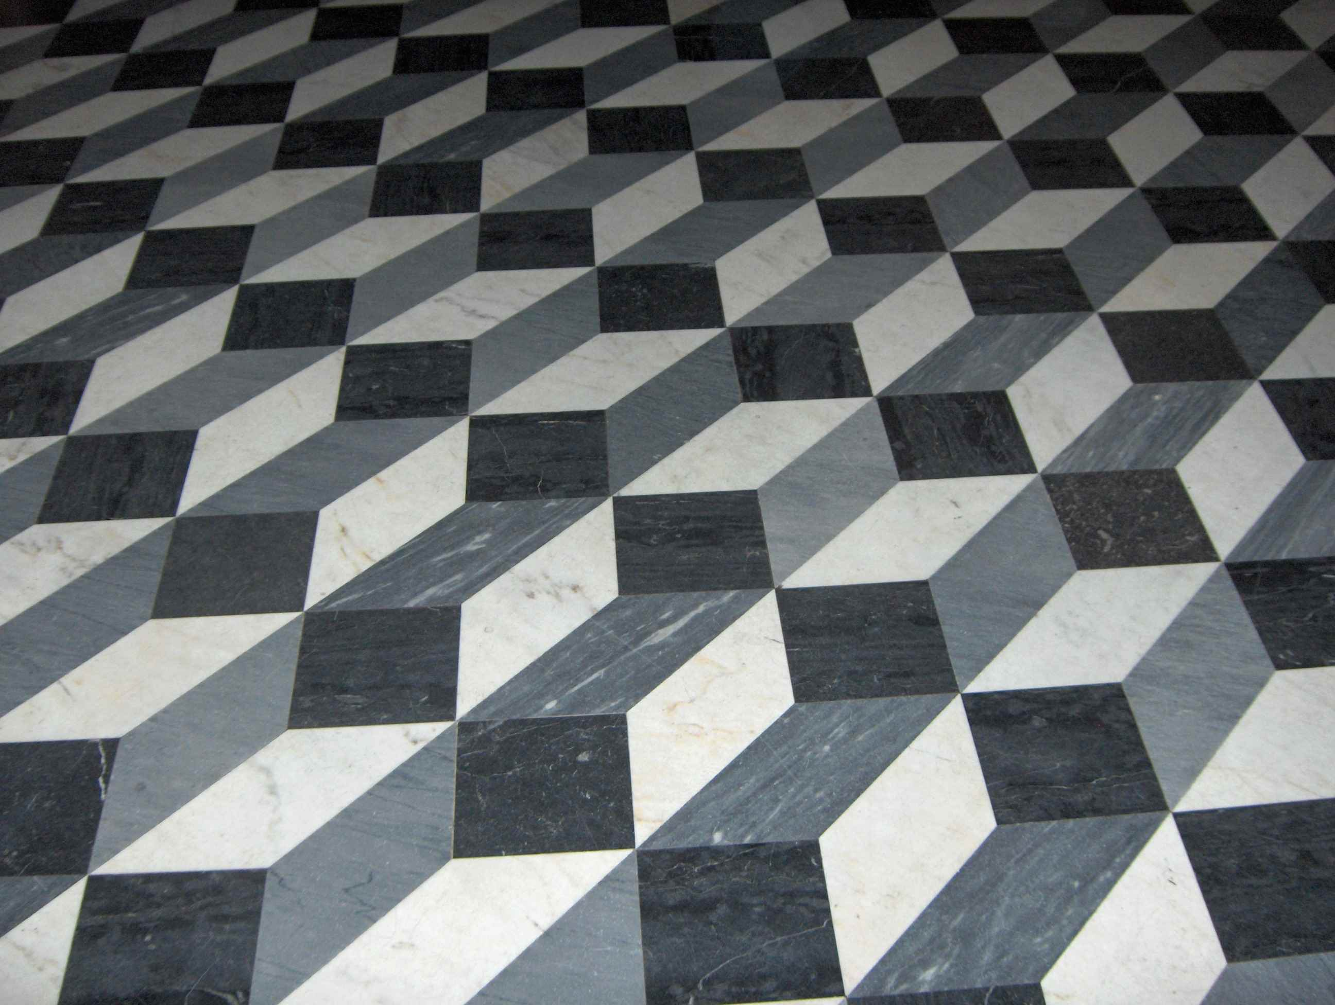
Рисунок 6 плоский кафельный пол, воспринимаемый в тех измерениях

иллюзия ценой в миллион долларов
Хорошо, пускай не в миллион, но все равно очень дорого. Точную сумму оценить затруднительно, да и не нужно (ну разве что налоговой). А ведь как все хорошо начиналось! Запустили ученые вокруг Марса всякие спутники и стали его снимать. Вот и сняли. Плохой камерой с низким разрешением. На свою голову. Такое сняли, что и сами не рады. Вполне человеческое лицо в стиле фараона на поверхности соседней планеты (см. рис. 7), представляющее собой колоссальное сооружение, воздвигнутое толи Марсианами, толи еще какими другими собутыльниками, тьфу, в смысле братьями по разуму.
И ведь, что самое обидное — даже ничего курить не надо. Фараон прорисовывается вполне отчетливо и публика (на деньги которой, собранные в виде налогов, в конечном счете и строится вся космическая техника), рвет и мечет, требуя развернуть все остальные спутники, оснащенные камерами высокого разрешения, и занять этого фараона во всех подробностях. Специалисты из NASA сначала игнорировали общественное мнение, а когда оно приняло характер планетарных масштабов, уже поздно было доказывать, что "фараон" это всего лишь внебрачный ребенок игры света и тени. Таких "фараонов" и на Марсе, и на Луне — десятки, а то и сотни. Увидеть их можно как правильно только однажды. Слегка другой угол падения света и все. Изображение исчезает. Снимать его еще раз — бессмысленно, да и накладно. Разворот спутника — серьезная инженерная операция, которая в случае ошибки оператора рискует закончится полным крахом, но даже без всякого краха — количество топлива маневровых двигателей ограничено и невосполнимо, а потому расходовать его следует очень бережно, вот только… кому это объяснишь… Ну отсняло NASA еще серию снимков этого "искусственного" сооружения внеземных существ. Что с этого толку? Все равно общественного мнение уверено, что NASA прячет марсиан на секретной военной базе.

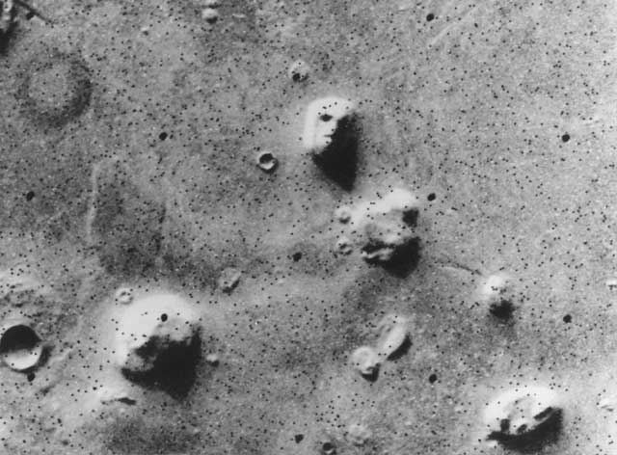
Рисунок 7 "фараон" на поверхности Марса, рожденный игрой света и тени

эффект перцептивной готовности
…или неготовности. Это смотря как посмотреть. А как посмотришь, то и увидишь. Другими словами, мы видим в первую очередь то, что хотим или ожидаем увидеть. Вполне сознательно ожидаем, между прочим.
Обратим свой взор на рис. 8, и попробуем ответить: какой символ изображен в центре — буква "B" или число "13"?! Зависит от того, в каком направлении читать. Психологические учебники буквально кишат примерами подобного рода, часть их которых явно надуманна, а часть — позаимствована из реальных текстов, сложность распознавания который имеет фундаментальную природу.
Человек распознает текст в контексте окружающих символов, машина же — думать не обучена, а шаблонные методы, увы, во многих случаях не работают. Кстати, вместо того, чтобы делать капчи на рваном цветом фоне, который и нормального человека приводит в ярость, граничащую с суицидом (что же говорить о людях с ограниченными возможностями?!) давно бы пора задействовать чисто психологические эффекты, использовав такое начертание шрифта, которое только человек способен проинтерпретировать единственно правильным образом (фактически, это тест на IQ — даны: ушанка, валенки и милицейская фуражка. вопрос: какой из предметов здесь лишний? ответ — фуражка, потому что валенки и ушанку нормальные люди носят).

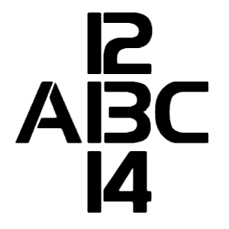
Рисунок 8 какой символ изображен в центре?!

оптические иллюзии на службе модельеров
Почему красивые девушки бессознательно выбирают себе уродливых подруг? Наверное затем, чтобы смотреться красивее, ведь как уже говорилось, сознание оперирует не абсолютными, а относительными оценками.
Оранжевые круги, изображенные на рис. 9, вопреки здравому смыслу имеют совершенно идентичный диаметр, легко измеряемый линейкой, но… в один и тот же круг в окружении больших кругов как бы "сжимается" и, соответственно, наоборот, раздувается от гордости на фоне младших товарищей.
В статье "Зрительные иллюзии в одежде" (см. врезку с коллекцией ссылок) доходчиво объясняется, что одежда нужна не только для сугреву в холодную зимнюю пору и не только для сокрытия половых принадлежностей. Это еще и отличный способ изменить свою фигуру, замаскировав физические недостатки за счет зрительных иллюзий. По этому поводу вспоминается анекдот: идут, значит, навстречу мужик типа "бомж" и женщина… ну не то, чтобы модель, но где-то рядом. Вот женщина и думает: мужичок, конечно, так себе. Но вот если его умыть, отмыть, побрить, волосы привести в порядок, упаковать в костюм от Версачи — получится вполне потребная вещь. Короче, в хозяйстве сгодиться. Мужчина думает: а девчонка она ничего! Красавица! Вот бы затащить ее в нору и… гм, а как она разденется? да смоет косметику?! Неееет! Я столько не выпью!!!


Рисунок 9 оранжевые круги имеют идентичный диаметр

заключение
Оптические иллюзии правят миром. Скрыться от них невозможно. Даже зная об их существовании, очень трудно в очередной раз не оказаться жертвой обмана, а обманываем мы себя постоянно. Коварство сознания в том, что даже после объяснения "фокусов", иллюзии продолжают работать как ни в чем не бывало. Научиться воспринимать мир таким, какой он есть — невозможно, однако, в наших силах делать "поправку на ветер", то есть учитывать существование обманов зрения при вынесении суждений об истинной природе вещей.

>>> врезка интересные ссылки
- Optical illusions:
  - отправная точка путешествия в неизведанный мир на вике. естественно, на английском. русский раздел чудовищно неполон и пополнятся не собирается: http://en.wikipedia.org/wiki/Category:Optical_illusions;
- Парадоксы восприятия. Зрительные иллюзии и феномены:
  - большая коллекция картинок, демонстрирующих различные оптические иллюзии с краткими пояснениями на русском языке:
    - http://fun.nashcat.ru/illusions;
    - http://www.psy.msu.ru/illusion/;
    - http://illusion.turist.by/main/index/index.php;
    - http://www.scorcher.ru/neuro/neuro_sys/illusion2.php;
    - http://www.kromsh.info/index.php?option=com_content&task=view&id=118&Itemid=82;
- Зрительные иллюзии в одежде:
  - умелый подбор одежды для коррекции дефектов фигуры (на русском языке):
    - http://tehnologia.59442s003.edusite.ru/p36aa1.html;
    - http://www.osinka.ru/Moda/Style/2004_Illusions.html;

